INFORME PERTENENCIA SOCIOLINGÜÍSTICA
JUNIO 2021
Se elabora el siguiente informe atendiendo al inciso 28, artículo 10 del Decreto 57-2008 Ley de Acceso a la Información Pública que indica lo siguiente: Las entidades e instituciones del Estado deberán mantener informes actualizados sobre los datos relacionados con la pertenencia sociolingüística de los usuarios de sus servicios, a efecto de adecuar la prestación de los mismos.
El Consejo Nacional para la Atención de las Personas con Discapacidad –CONADI-, es el ente coordinador, asesor e impulsor que incide en la aplicación de políticas generales y de Estado, para asegurar el cumplimiento de derechos humanos y libertades fundamentales de las personas con discapacidad en Guatemala, por lo que no ejecuta proyectos o programas. Es por ello que los datos detallados en este informe, son únicamente de usuarios que solicitan información pública en la Unidad de Acceso a la Información Pública, por los diferentes medios habilitados para tal fin.
En el mes de junio se brindó atención a ocho (8) personas; quienes no se auto identifican, ya que no es un requisito indispensable para brindar la información.
DESGLOSE POR EDAD Y GÉNERO
Población total (por edad) | Mujeres | Hombres | Total
0-17 | x | X | X
18-30 | x | X | X
31-40 | x | X | X
41-50 | x | X | X
51 y más | x | x | x
No indica | 4 | 4 | 8
Total | 4 | 4 | 8
DESGLOSE POR ETNIA
Mestizo | Maya | Xinca | Garífuna | Otro | No indica | Total
x | x | x | x | x | 8 | 8

PERTENENCIA LINGÜÍSTICA
x | X | x | x | x | x | 8 | x | X | x | x | x | x | x | x | x | x | x | x | x | x | x | x | x | x | 8
Achi | Lensegua | Akateko | Awakateco | Ch'orti | Chuj | Español | Garífuna | Itzá | Ixil | K'iche' | Kaqchiquel | Mam | Mopán | Popti (Jakalteko) | Poqomam | Poqomchi' | Q'anjob'al | Q'eqchi' | Sakapulteko | Sikapense | Tektiteko | Tz'utujil | Uspanteko | Otro | Total

CLASIFICACIÓN DE LA DISCAPACIDAD
VISUAL | V | 1
AUDITIVA | A | x
FISICA | F | 1
INTELECTUAL | I | X
TALLA PEQUEÑA | TP | X
SORDOCEGUERA | S | X
MULTIPLE | M | X
OTRA | O | X
NO INDICA | N/I | 6
TOTAL | -- | 8

El CONADI, durante el mes de junio público por medio de redes sociales y página institucional, información sobre los derechos de las personas con discapacidad y mensajes sobre covid-19 en lengua de señas.

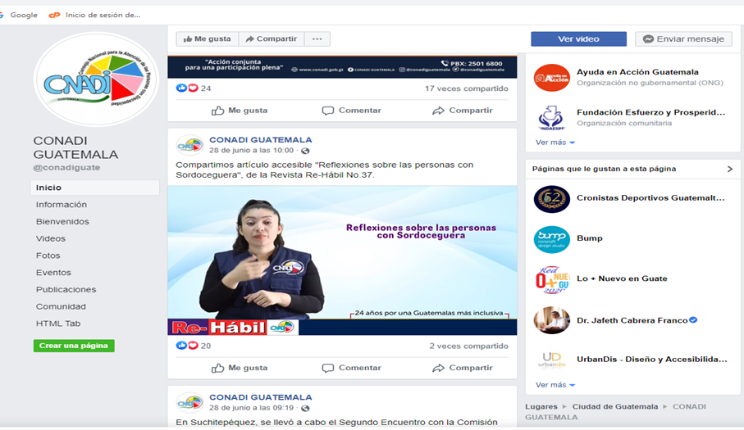

Actualmente se está trabajando en cambiar nuestros listados de asistencia a actividades y personas que nos visitan por alguna gestión, para agregar pertenencia lingüística y así tener un informe completo que incluya todas las actividades que realiza el CONADI durante el mes.

